Заключительное занятие факультатива «Занимательная зоология».
Цель: используя полученные знания, умения и навыки в курсе, показать творческие и конструктивные способности в решении биологических задач разного уровня дифференциации через активные формы деятельности.
Оборудование:
- Школьная доска с начерченным на ней «Маршрутным листом»;
- Разноцветные мелки;
- Песочные часы.
Для команд: мелки, комплект необходимого материала, таблички с названиями команд. В комплект входят: «маршрутный лист», содержание биологических задач под номерами, заготовки, на которых записываются ответы к задачам.

Ход занятия.
- Выбирая 1 из 4-х сортов конфет с биологическими названиями («Одуванчик», «Буревестник», «Красный мак», «Белочка»), учащиеся разбиваются на 4 команды и садятся за стол с соответствующим названием.
- Учитель знакомит с содержанием занятия: а) маршрутный лист, б) время -- 3 минуты на выполнение каждого задания, в) запись ответа после обсуждения его командой на соответствующем листочке или на школьной доске.
- Каждое выполненное задание проверяется учителем после его озвучивания учеником и оценивается определенным количеством баллов (баллы проставлены в маршрутном листе).
- «Содержание заданий» в соответствии с порядком их записи в маршрутном листе.
- Подведение итогов и выявление победителей, а также их награждение.
Маршрутный лист команды ________________________________________
Состав команды: __________________________________________________
______________________________________________________________________________________________________________________________________________________________________________________________________

№ п/п | Названия заданий | Результат
1. | Разминка
2. | Ребус
3. | «Раскрашенные яблоки»
4. | «Другими словами»
5. | «Словесный портрет»
6. | «Загадка с ошибкой»
7. | «Музыкальный»
8. | «Четвёртый лишний»

Итог:

Место:
Разминка
- Этот пятнистый хищник дал название одному из зарубежных автомобилей. (1 балл)
- Именем какой рыбы названа харчевня в сказке «Золотой ключик»? (1 балл)
- Какая корова сытнее живёт: хвостатая или бесхвостая? Почему? (2 балла)
- В Англии есть кошки, которые состоят на государственной службе и получают зарплату. Где они работают? (2 балла)
- Назовите любимую обувь любимой собаки Э.Успенского. (1 балл)
- Что стало причиной смерти «Вещего Олега»? (1 балл)

Вносите результат в свой маршрутный лист номера накопления баллов на протяжении всего занятия.
Ребус
Это загадка, в которой искомое слово или фраза изображена комбинацией фигур, букв, знаков.
Фигуры с ключевым словом Вам даны, а недостающие буквы и знаки допишите и смонтируйте на доске.

Биологическая задача «Раскрашенные яблоки».
Если вырезать толстые ломтики из середины яблок разной спелости и разложить их в ряд от незрелого к спелому, а потом смочить их поверхность раствором йода, цвет ломтиков изменится. Как?
Изобразите предполагаемый цвет на рисунках, а результат прикрепите на доске. (3 балла)

Вырази мысль другими словами
Ни одно слово исходной фразы не должно повторяться в Вашей формулировке, искажать смысл нельзя также.
Большая часть жгутиковых — одноклеточные существа. (1 балл)

По словесному портрету догадайся, кто же это?
Загадка состоит из 3-х подсказок (отгадка по первой подсказке - 3 балла, по второй - 2 балла, третьей - 1 балл).
Результат записывается на отдельном листочке.

Словесный портрет
- Они относятся к самым крупным грызунам, живущим на планете (длина до 1,3 м и вес до 30 кг). Весь облик этих животных говорит о приспособленности к полуводному образу жизни.
- В России обитают 2 вида этих зверей: европейский и канадский. Последний попал на территорию страны в начале 50-х годов XX века из Финляндии, куда был завезён из Северной Америки в 1937 году.
- Чтобы выжить в зимний период, им необходимо, чтобы выход из жилища находился подо льдом, ниже замерзшей поверхности воды. Постоянный уровень воды в водоёме они поддерживают за счет настоящих гидротехнических сооружений, которые возводят всей семьёй. Основные типы их жилищ - хатки и норы.

Загадка с ошибкой
В 1778 году «Словарь натуральной истории» писал о нём так: «Это растение морское, растущее на дне моря, которое твердеет почти при первом изнесении из воды на воздух. Оное состоит из смеси растения и минерала. Они бывают белыя, черныя, желтыя, зеленыя и темныя, из сего растения точут зерна и, просверлив, как жемчуг, нанизывают на нитки».
О чём шла речь в старинном словаре? А где в тексте ошибка? (2 балла)

«Музыкальный»
За 3 минуты вспомните и напишите названия живых организмов, которые содержат ноты.
Например: хламидомонада, тиляпия.
Результат будет соответствовать стольким баллам, сколько нот будет в Ваших словах.

«Четвёртый лишний»
В каждой строчке слов найдите лишнее. Из первых букв этих «лишних» слов складывается новое. Какое?
- Утконос, ёж, кутора, крот.
- Кашалот, афалина, касатка, морж.
- Заяц, пищуха, нутрия, кролик.
- Вечерница, подковонос, ирбис, ночница.
- Кулап, свиньи, бегемоты, пекари.
- Ишак, котик, сивуч, тюлень.
Ответ запишите на доске.

«Четвёртый лишний»
В каждой строчке слов найдите лишнее. Из первых букв этих «лишних» слов складывается новое. Какое?
- Ухо, роговица, хрусталик, сетчатка.
- Осязание, обоняние, опыление, вкус.
- Нервы, почка, мочеточник, мочевой пузырь.
- Ядро, отросток, тело, инстинкт.
- Цитоплазма, эритроциты, тромбоциты, лейкоциты.
- Аорта, предсердие, желудочек, клапан.
Ответ запишите на доске.

«Четвёртый лишний»
В каждой строчке слов найдите лишнее. Из первых букв этих «лишних» слов складывается новое. Какое?
- Зоология, механика, оптика, динамика.
- Вид, род, наследственность, отряд.
- Стегоцефал, ареал, ихтиозавр, археоптерикс.
- Юкка, клоака, «терка», циста.
- Тромбоциты, плазма, минеральные соли, вода.
- Организм, орган, оболочка, ткань.
Ответ запишите на доске.

«Четвёртый лишний».
В каждой строчке слов найдите лишнее. Из первых букв этих «лишних» слов складывается новое. Какое?
- Миграция, опунция, глоксиния, эхеверия.
- Плечо, кисть, предплечье, нога.
- Обоняние, осязание, онемение, опыление.
- Головастик, малёк, нерест, пиранья.
- Карп, лещ, окунь, плотва.
- Пиявка, моллюск, нереида, пескожил.
Ответ запишите на доске.

Ребусы
В ребусах 1—4 зашифрованы названия пресмыкающихся. Когда вы их решите, ответьте на вопрос: к каким систематическим группам относятся эти животные?

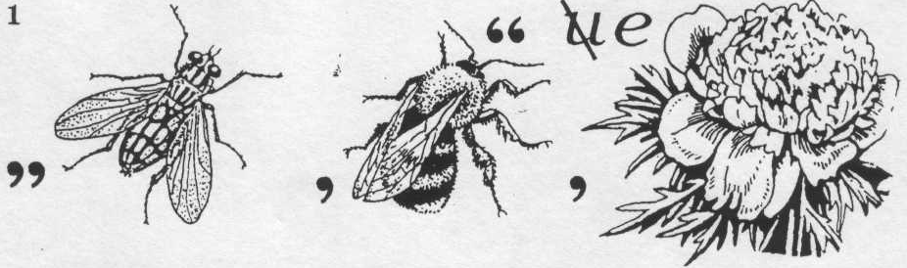
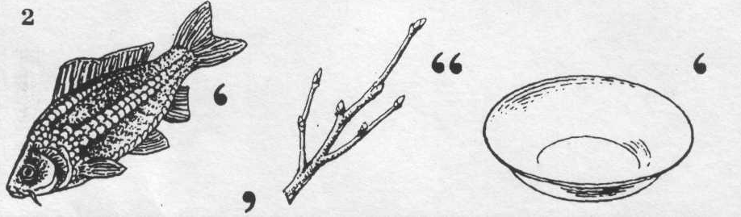

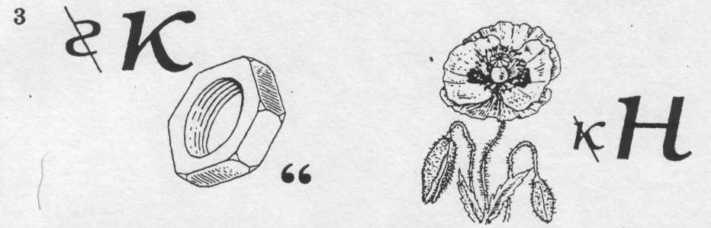

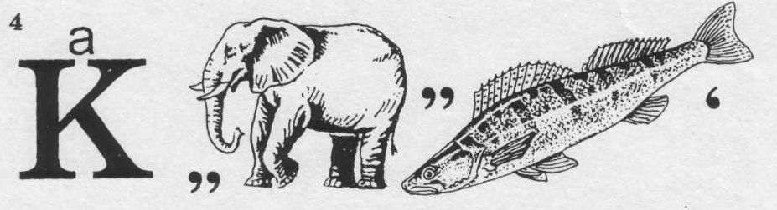

- Хамелеон
- Карета
- Кайман
- Анаконда


